Министерство просвещения Республики Башкортостан
Государственное автономное профессиональное образовательное учреждение
Уфимский колледж статистики, информатики и вычислительной техники

УТВЕРЖДАЮ
Заместитель директора
по учебной работе
З.З. Курмашева
« » 2025г.

СИСТЕМА УПРАВЛЕНИЯ ЗАДАЧАМИ “WIZARD”

ВХОДНЫЕ И ВЫХОДНЫЕ ДАННЫЕ ВЕБ-ПРИЛОЖЕНИЯ

Руководитель проекта
Р.Ф.Каримова
«___» _________________ 2025 г.
Исполнители, студенты гр. 22П-1
Я.А.Петрова, К.И.Ахкамова, А.Г.Джачвадзе, Д.А.Рахмаев

«___» _________________ 2025 г.

2025

Оглавление
1. Описание входной информации 3
2. Описание выходной информации 4
3. Контрольный пример 5

Описание входной информации
Входной информацией для задачи являются регистрация и аутентификация пользователей, управление проектами, задачами и фильтрация по дате, проекту и участнику в аналитике.

Описание выходной информации
Выходными документами для задачи являются детальное представление проекта, дашборд пользователя и результат фильтрации аналитики. Описание данных документов представлено в таблице 2.1.
Таблица 2.1 – Описание выходных документов
Наименование документа | Периодичность выдачи документов | Кол-во экз. | Куда передаются
Детальное представление проекта | После нажатия на определенный проект(после аутентификации) | По мере необходимости | Пользователю и администратору
Дашборд пользователя | После выбора соответствующей вкладки(после аутентификации) | По мере необходимости | Пользователю и администратору
Отчет аналитики | После выбора проекта, даты и участников | По мере необходимости | Пользователю и администратору
Шаблоны выходного документа представлены на рисунке 2.1-2.5.
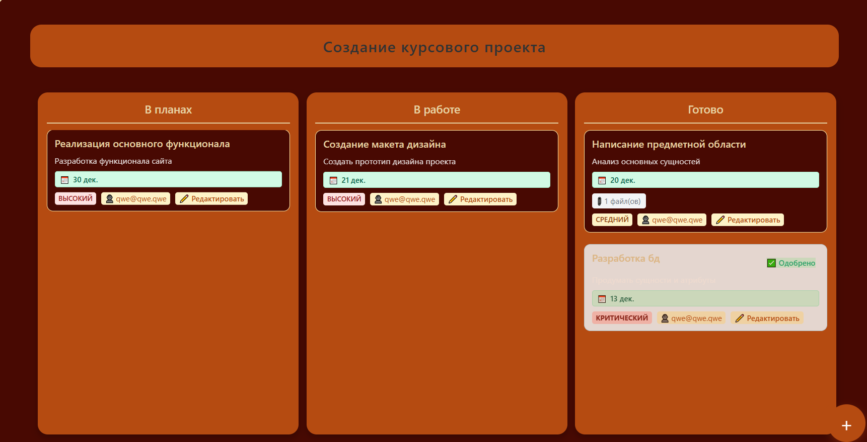
Рисунок 2.1 – Шаблон детального представление проекта
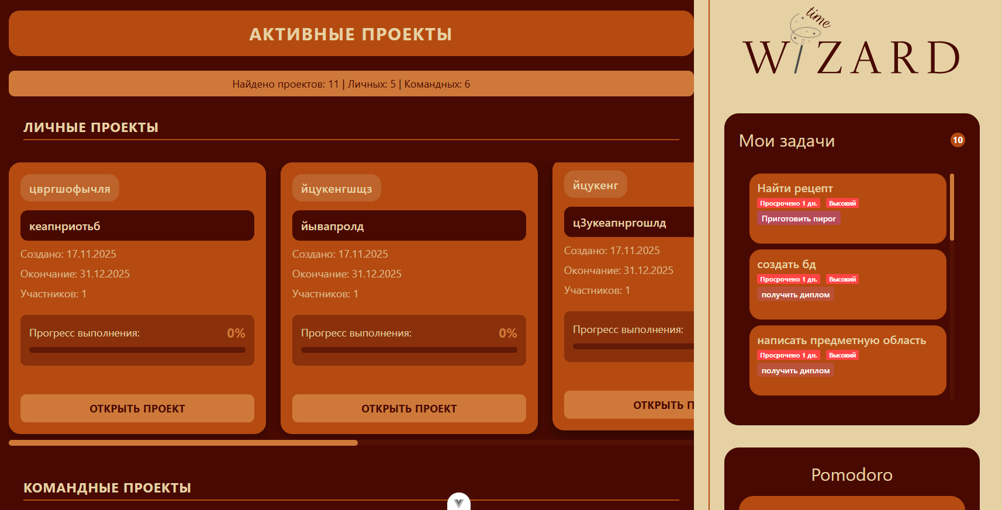
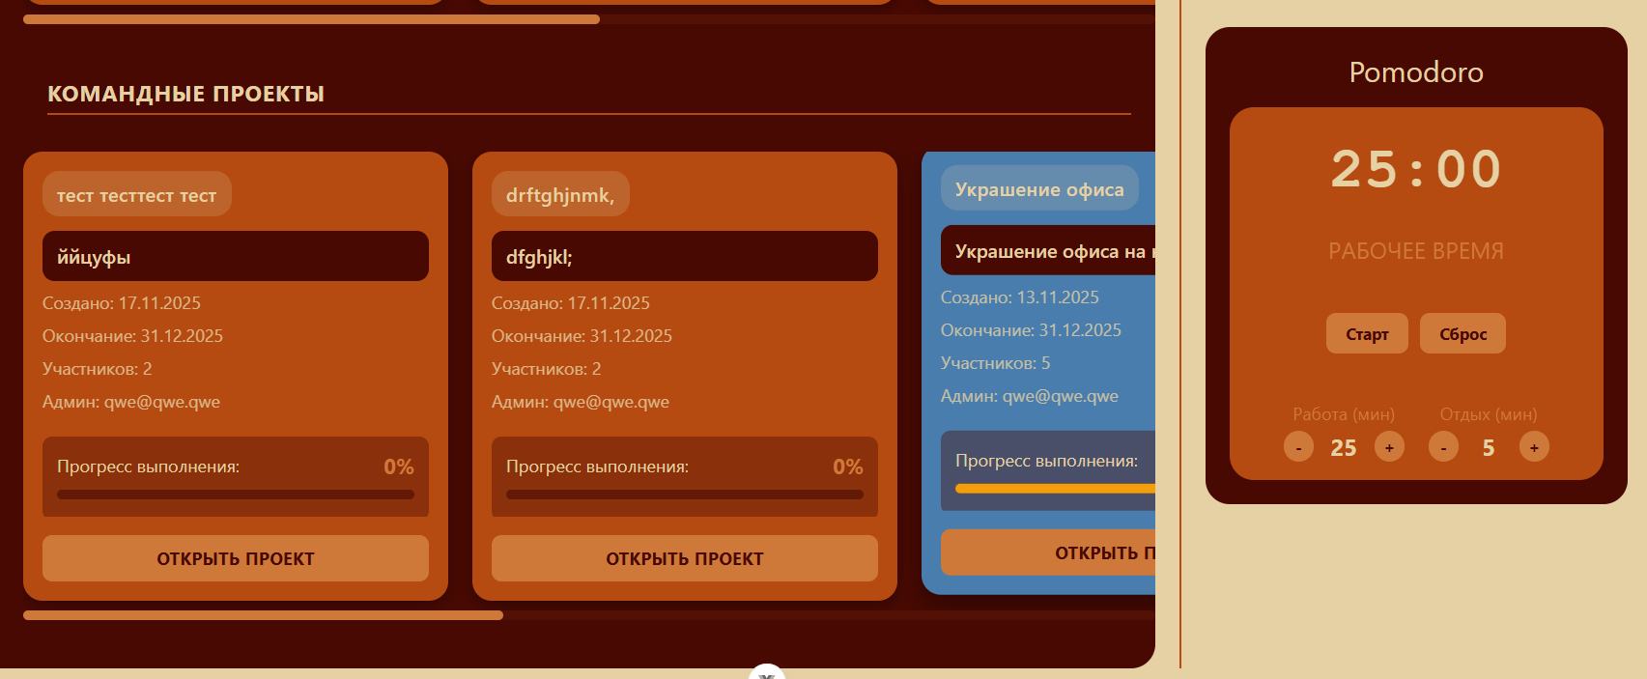
Рисунок 2.2 -2.3 – Шаблон дашборда пользователя

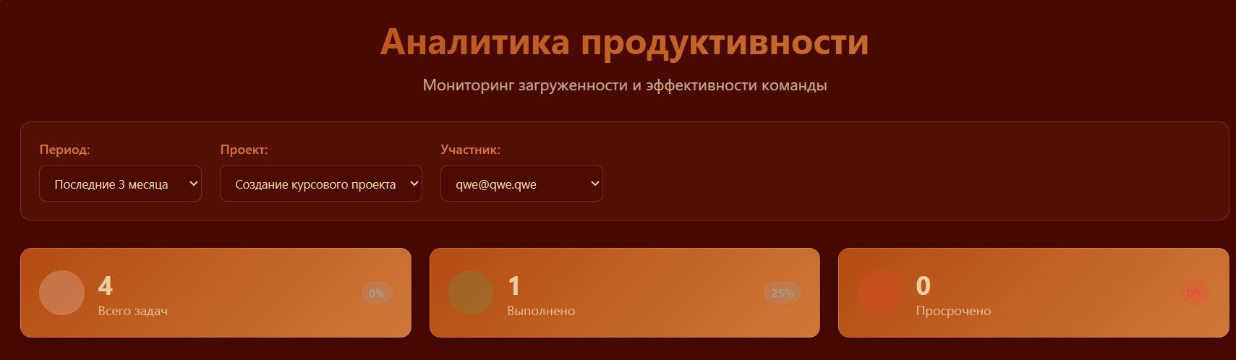
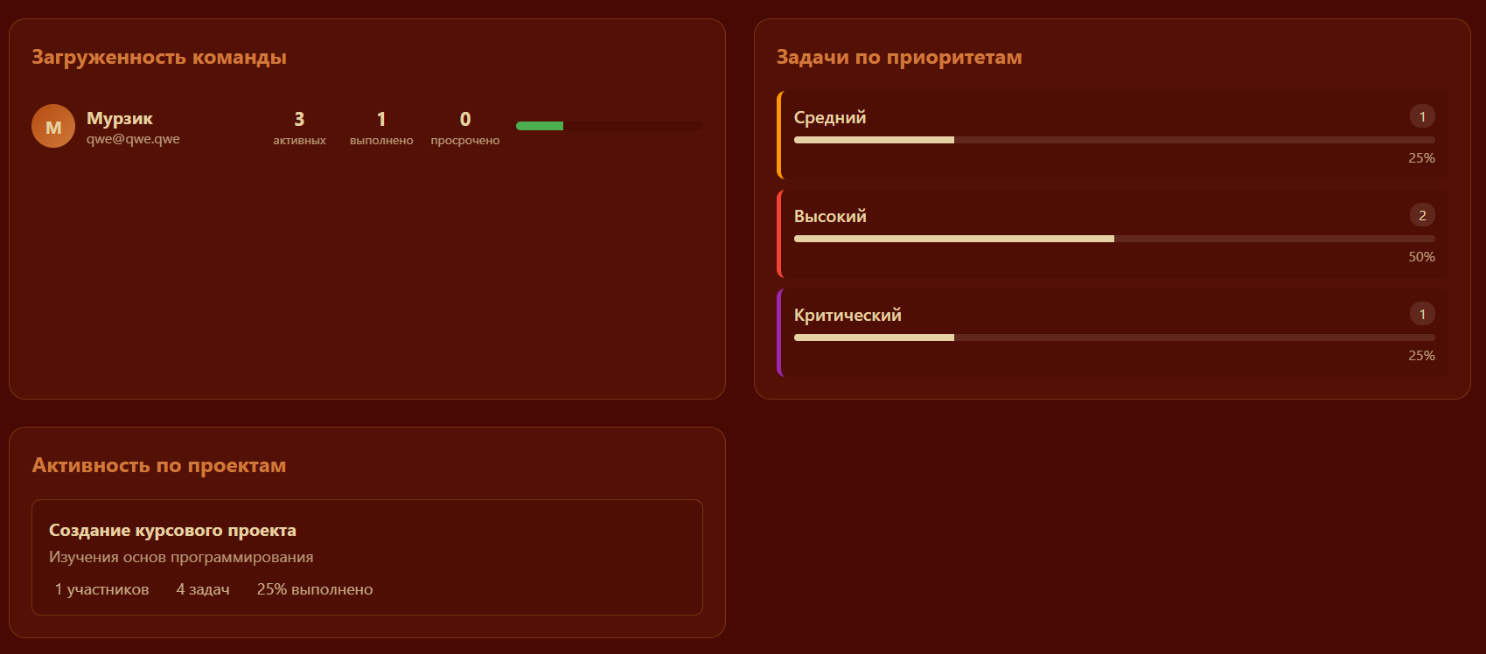
Рисунок 2.4 -2.5 – Шаблон отчёта аналитики

Контрольный пример
Контрольный пример является ручным подсчётом задачи. По составленной программе обрабатывается исходные данные контрольного примера. Полученные результаты сравниваются с известными результатами контрольного примера. При несовпадении результатов производится поиск, исправление ошибок, и снова производится выполнение программы.
Входная информация контрольных примеров представлена в приложении А.
Выходные данные для контрольных примеров показаны в приложении Б.

ПРИЛОЖЕНИЕ А
Входные данные контрольного примера
Таблица А.1 – Список с проектами
Заголовок | Содержимое статьи | Дата окончания | Созлатели | Цвет проекта
Разработка корпоративного портала | Создание внутренней системы для управления задачами и документами компании | 2025-12-15 | qwe@qwe.qwe | #B54B11
Изучение английского языка B2 | Достижение уровня Upper-Intermediate в английском языке | 2026-01-06 | qwe@qwe.qwe | #B54B11
Запуск интернет-магазина | Разработка и запуск платформы для онлайн-продаж | 2025-12-18 | qwe@qwe.qwe | #B54B11
Мобильное приложение для трекинга привычек | Разработка iOS/Android приложения для формирования полезных привычек | 2025-12-28 | qwe@qwe.qwe | #B54B11
Персональный сайт-портфолио | Создание современного сайта-портфолио для демонстрации навыков и проектов | 2025-12-25 | qwe@qwe.qwe | #B54B11
Таблица А.2 – Список пользователей
Почта | Пароль | tg_username
annadzacvadze@gmail.com | qwerty | anyajachvadze
qwe@qwe.qwe | qweqweqwe | kri7ch
anapetrova293@gmail.com | qwe123 | certucc
Таблица А.3 – Список задач
Описание | Кто выполнил | Название | Приоритет
Подготовка production-окружения | anapetrova293@gmail.com | Настройка серверов | high
UI/UX дизайн | qwe@qwe.qwe | Создание интерфейса приложения | high
Монетизация | annadzacvadze@gmail.com | Разработка MCP-сервера на примере CRUD операций | high
Подбор материалов для портфолио | qwe@qwe.qwe | Настройка рекламы и подписок | high
Разговорная практика | annadzacvadze@gmail.com | Сбор лучших работ и проектов | high
Модуль отчетности | qwe@qwe.qwe | Поиск разговорного клуба | high
Разработка структуры сайта | anapetrova293@gmail.com | Разработка дашбордов аналитики | high
Таблица А.4 – Отчет аналитики
Дата | Проект | Участники
Последние 7 дней | Персональный сайт-портфолио | qwe@qwe.qwe
Последние 30 дней | Запуск интернет-магазина | Все участники
Последние 3 месяца | Мобильное приложение ля трекинга привычек | anapetrova293@gmail.com

ПРИЛОЖЕНИЕ Б
Выходные данные контрольного примера
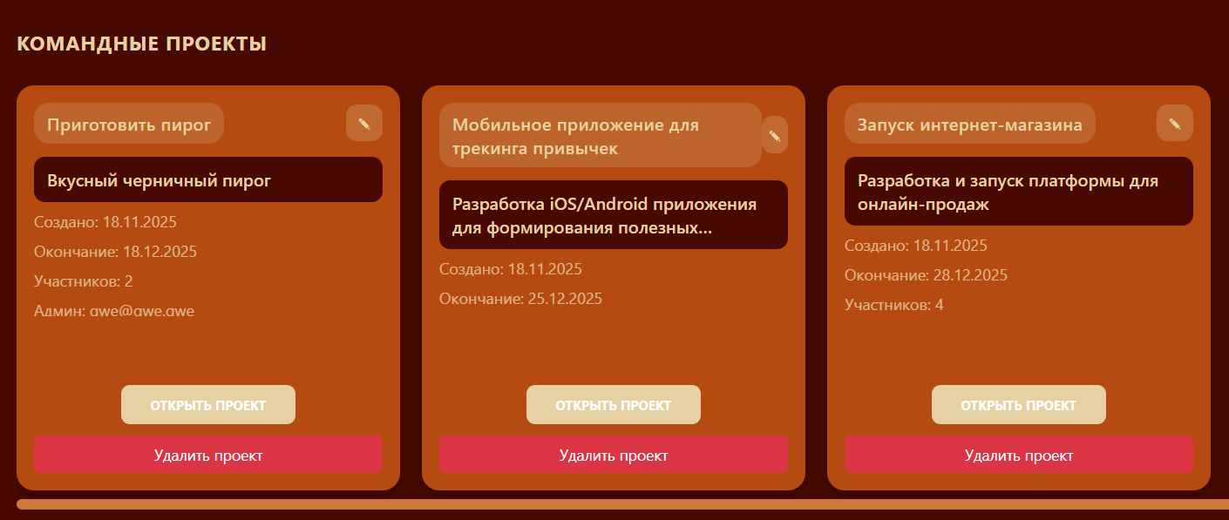
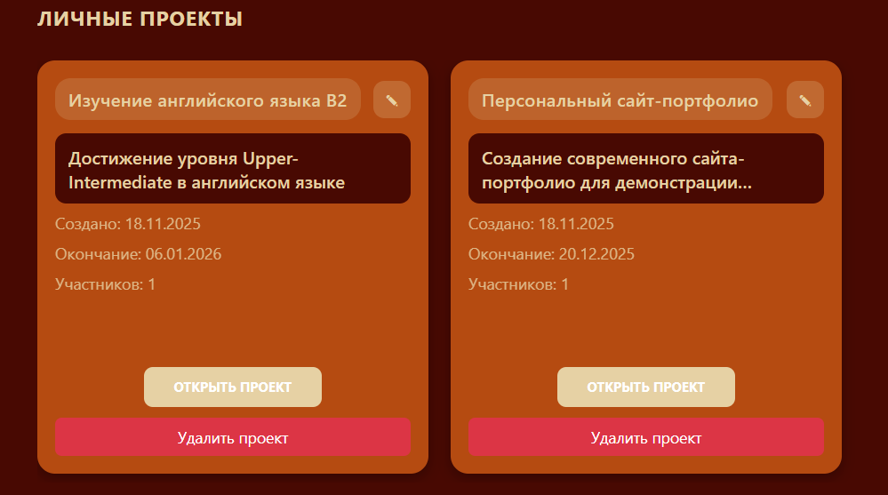
Рисунок Б.1-Б.2 – Список со проектами для конкретного пользователя
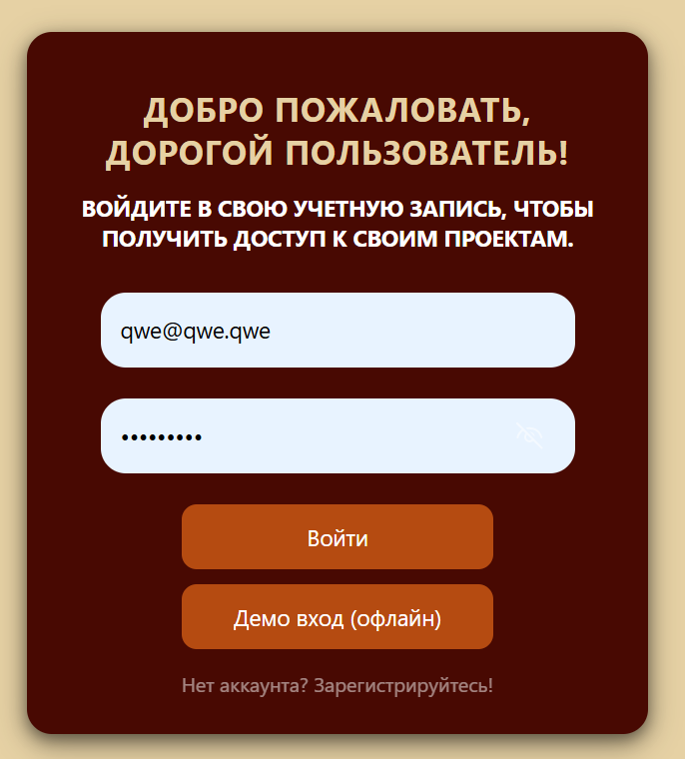
Рисунок Б.3 – Аутентификация пользователя
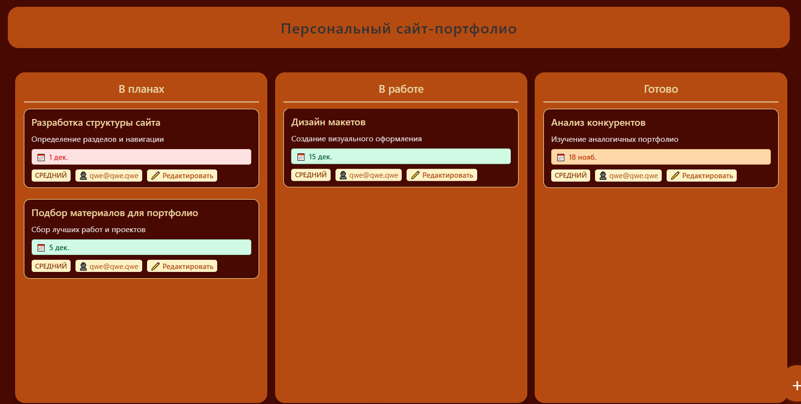
Рисунок Б.4 – Список задач проекта
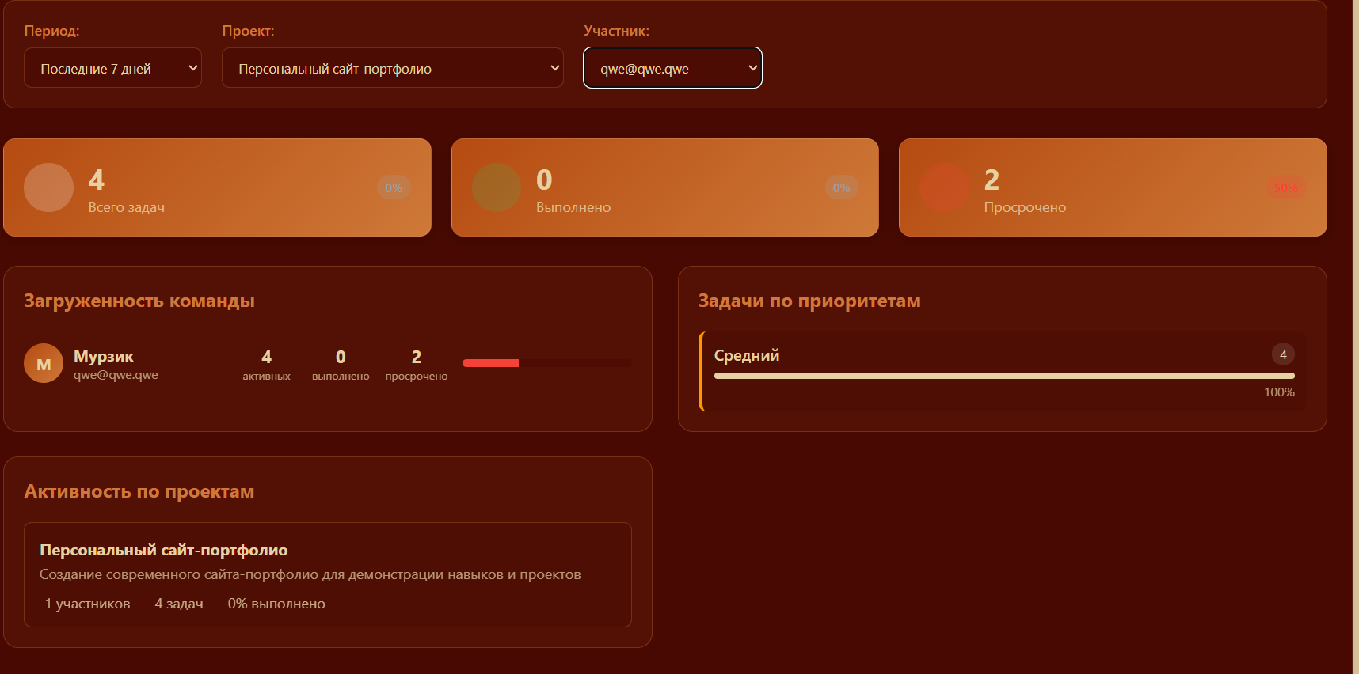
Рисунок Б.4 – Отчёт аналитики

